**Министерство науки и высшего образования Российской Федерации**

федеральное государственное автономное образовательное учреждение высшего образования

**«НАЦИОНАЛЬНЫЙ ИССЛЕДОВАТЕЛЬСКИЙ УНИВЕРСИТЕТ ИТМО»**

**Отчет**

по лабораторной работе №4 «Запросы на выборку и модификацию данных. Представления. Работа с индексами**»**

по дисциплине **«Проектирование и реализация баз данных»**

Автор: Мальцев И. И.

Факультет: ИКТ

Группа: К3240

Преподаватель: Говорова М.М.



Санкт-Петербург 2023

**Цель работы:** овладеть практическими навыками создания представлений и запросов на выборку данных к базе данных PostgreSQL, использования подзапросов при модификации данных и индексов.

**Оборудование:** компьютерный класс.

**Программное обеспечение:** СУБД PostgreSQL, pgadmin 4.

**Практическое задание:**

1. Создать запросы и представления на выборку данных к базе данных PostgreSQL (согласно индивидуальному заданию, часть 2 и 3).
2. Составить 3 запроса на модификацию данных (INSERT, UPDATE, DELETE) **с использованием подзапросов**.
3. Изучить графическое представление запросов и просмотреть историю запросов.
4. Создать простой и составной индексы для двух произвольных запросов и сравнить время выполнения запросов без индексов и с индексами. Для получения плана запроса использовать команду EXPLAIN.

**Вариант 20. БД «Автозаправки»**

Описание предметной области: Фирмы–поставщики автомобильного топлива имеют сеть заправочных станций (АЗС и АЗГС).

       На автозаправках реализуется жидкое автомобильное топливо различных видов и газ. Топливо продается за безналичный расчет с помощью специальных пластиковых карт. База данных предназначена для анализа продаж автомобильного топлива клиентам по видам топлива в сети заправок конкретной фирмы-производителя (поставщика топлива), спроса на автомобильное топливо и т.д. Каждая фирма имеет несколько автозаправок. Каждый вид топлива предоставляется несколькими фирмами-производителями.

Для оплаты используется карта-счет клиента.

Цены на топливо могут меняться.

БД должна содержать следующий минимальный набор сведений: Карта-счет клиента. Сумма на счете клиента. Ф.И.О. клиента. Адрес клиента. Телефон клиента. Код автозаправки. Адрес автозаправки. Название фирмы. Юридический адрес. Телефон. Код топлива. Вид топлива. Единица измерения. Цена (руб.) за литр. Дата продажи топлива. Количество топлива. Код фирмы-поставщика. Фирма-поставщик топлива. Юридический адрес. Сроки действия цены на топливо.

**Задание 2.** Создайте запросы:

* Сколько раз заправлял автомобиль каждый из клиентов за заданный период.
* Кто из клиентов не приобретал топливо в июле текущего года?
* Найти клиента, купившего наибольший объем топлива по всей сети.
* Вывести данные клиента, купившего топлива на наибольшую сумму в заданный день.
* Какое топливо пользуется наибольшим спросом в прошедшем году на АЗС конкретного поставщика?
* Сколько топлива каждого вида было продано за прошедший месяц по каждому поставщику на каждой АЗС.
* Какая из заправок продала топлива на наибольшую сумму по всем автозаправкам за последний год?

**Задание 3.** Создать представление:

* содержащее сведения обо всех АЗС и всех видах топлива, которые они продают;
* самая прибыльная АЗС за истекший месяц для каждого производителя.

**Задание 2.** Создайте запросы: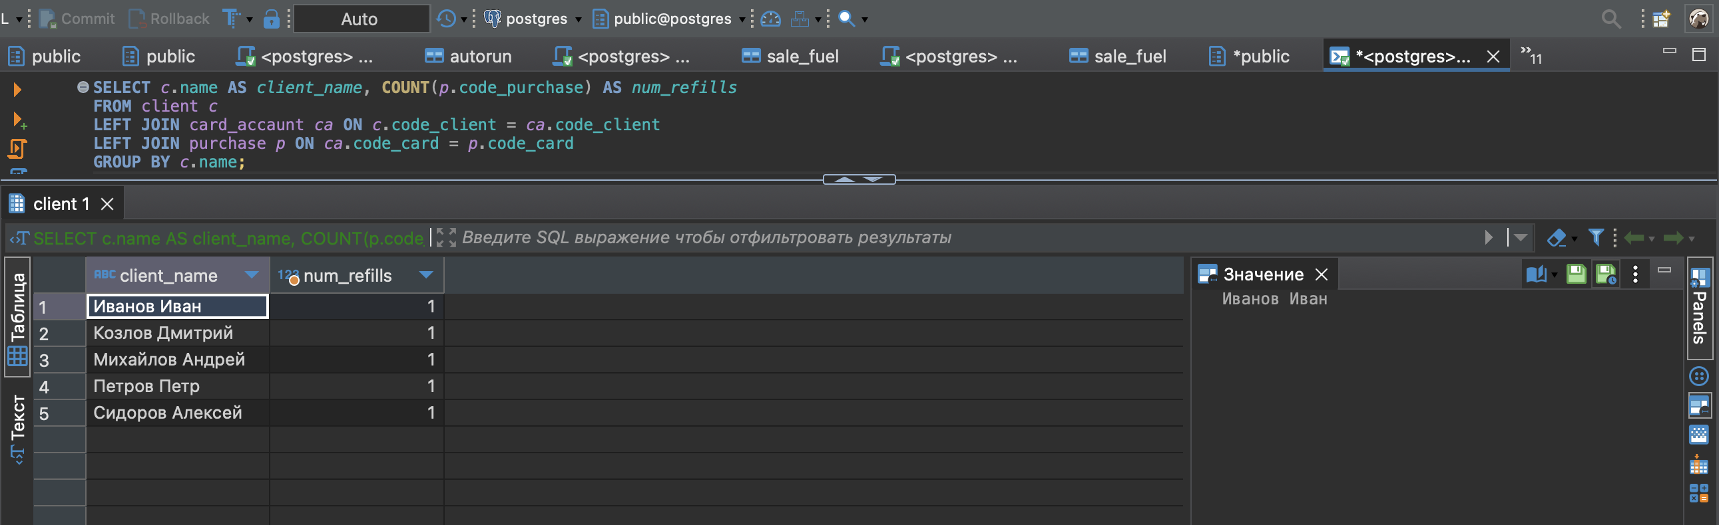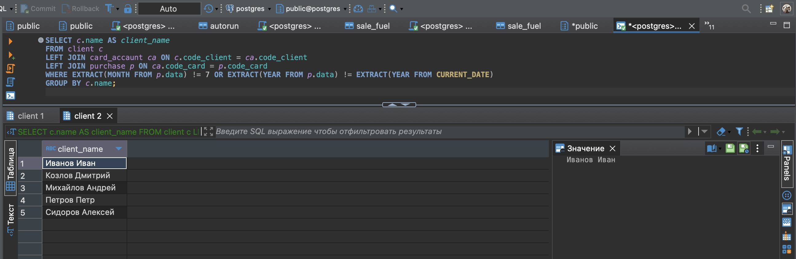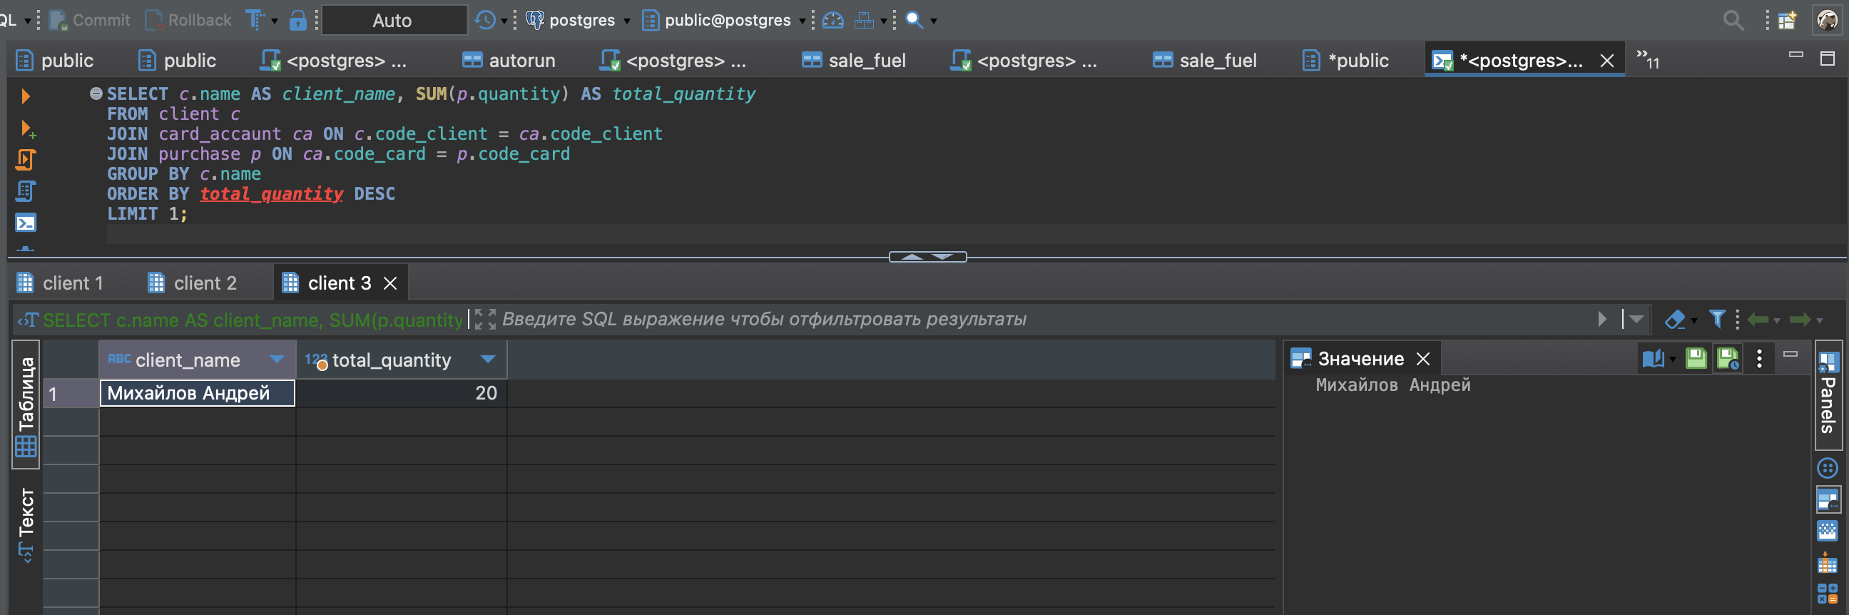

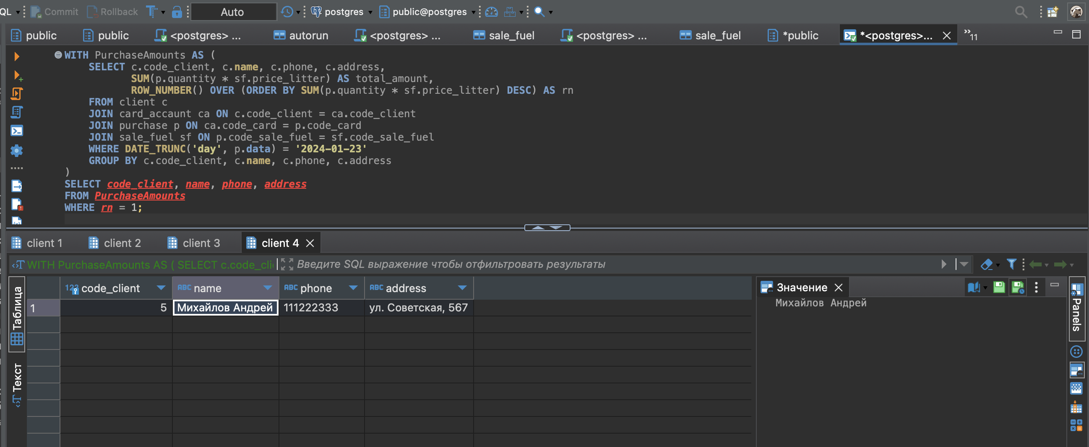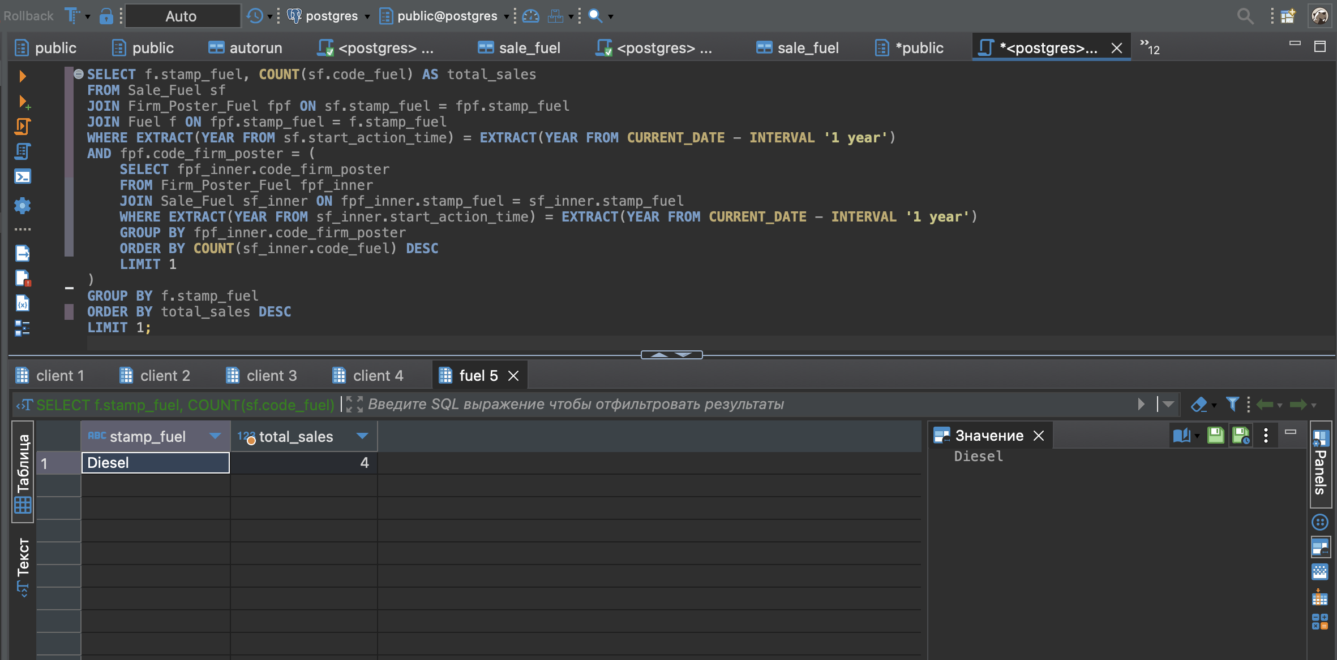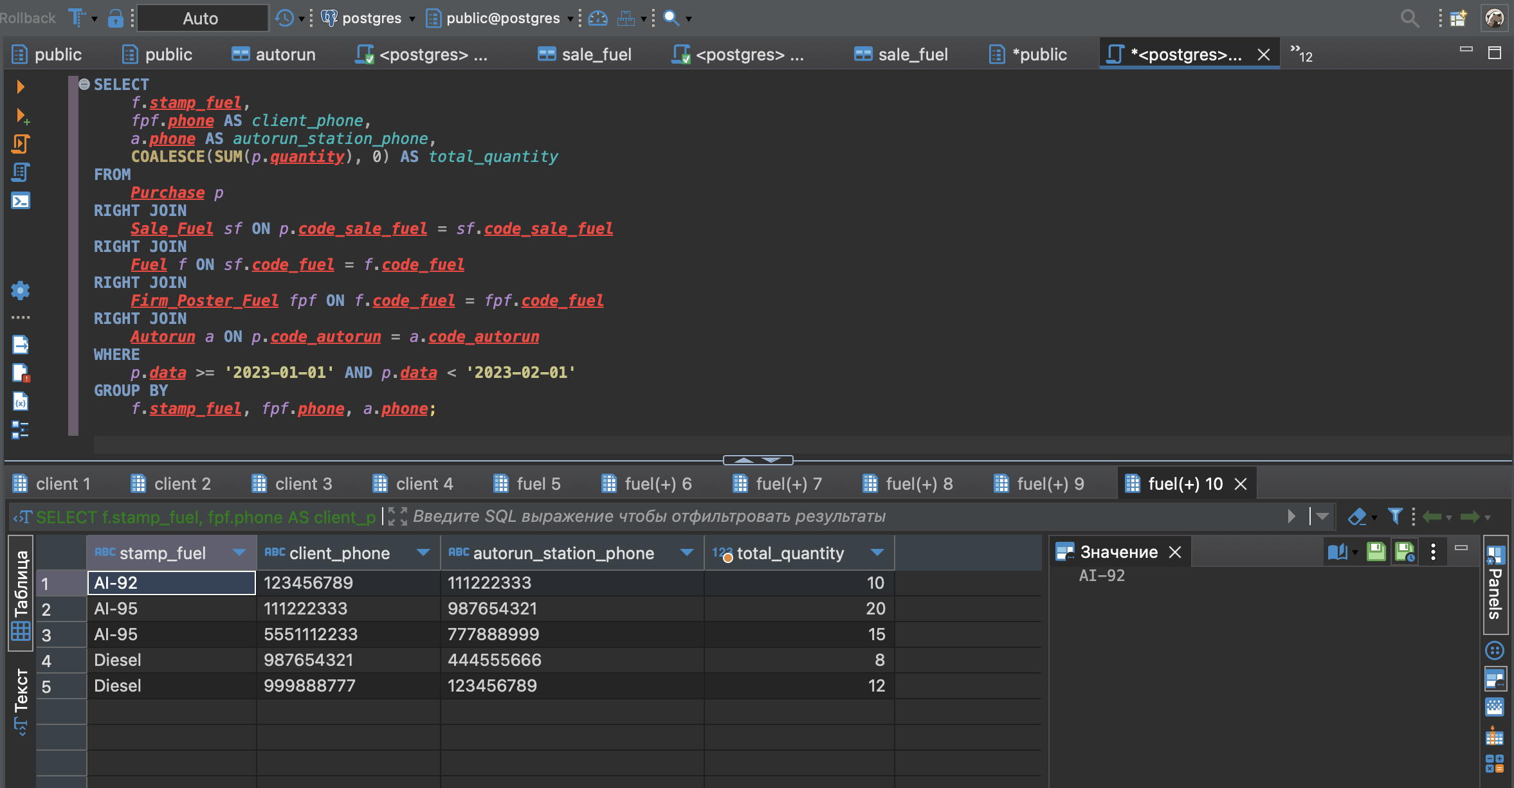

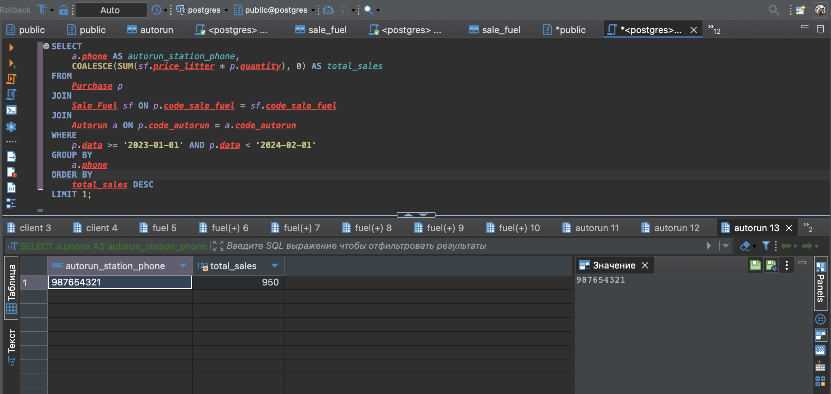

**Задание 3.** Создать представление: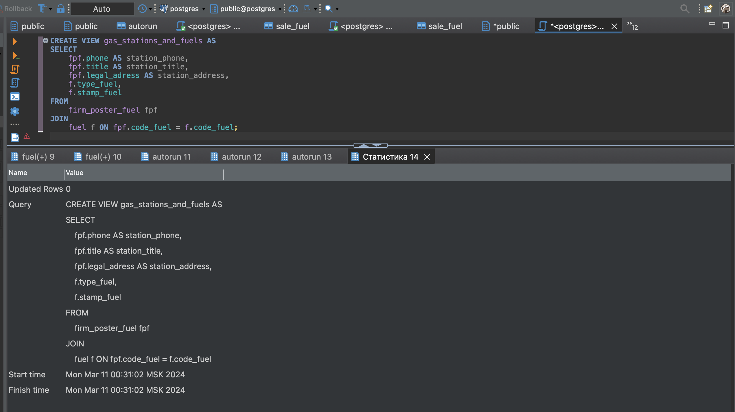

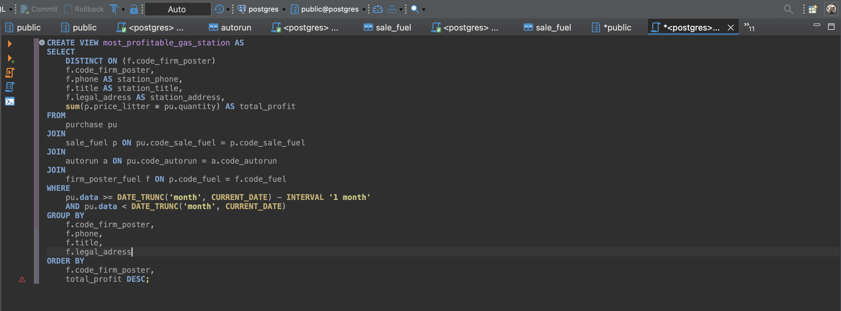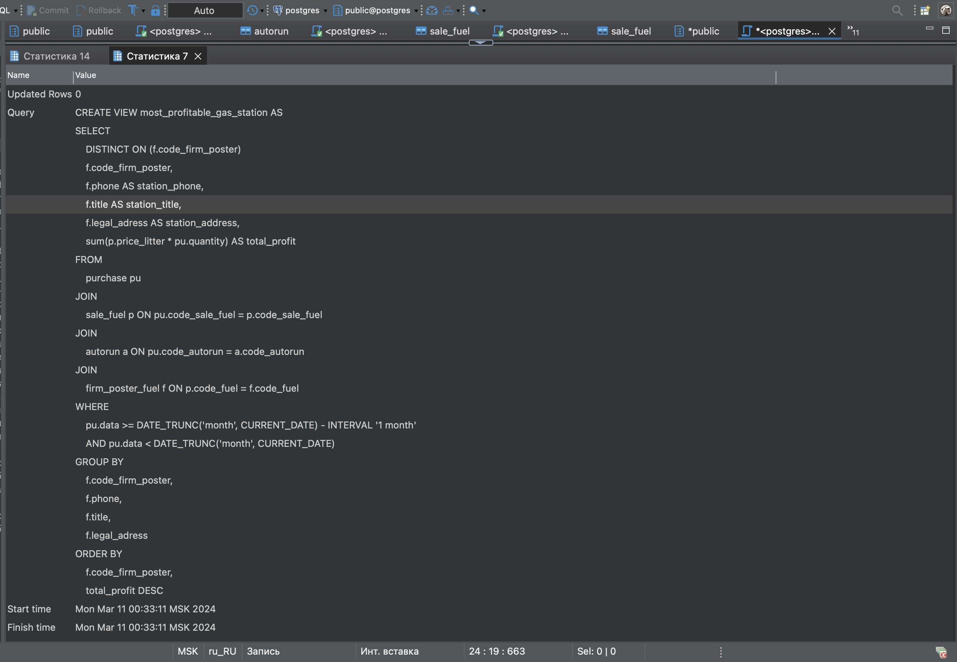

Составить 3 запроса на модификацию данных (INSERT, UPDATE, DELETE) **с использованием подзапросов**.

(INSERT)

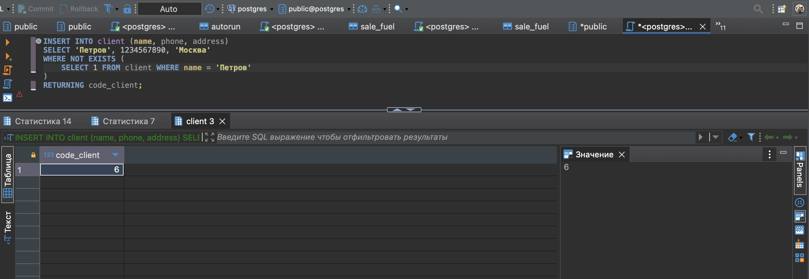

(UPDATE)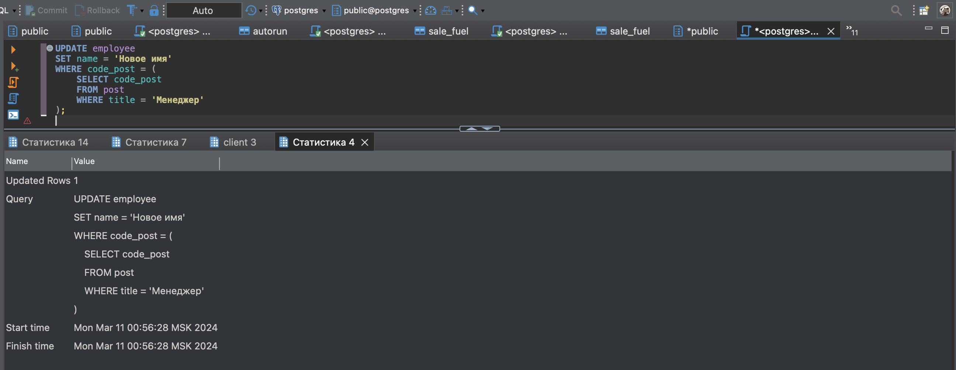

(DELETE)

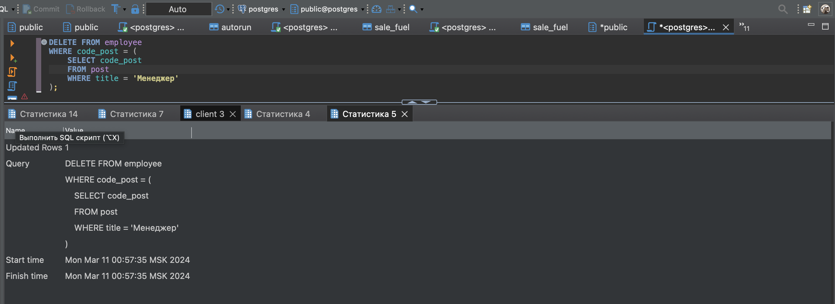

Создать простой и составной индексы для двух произвольных запросов и сравнить время выполнения запросов без индексов и с индексами. Для получения плана запроса использовать команду EXPLAIN.